**Муниципальное бюджетное общеобразовательное учреждение средняя общеобразовательная школа № 11**

**Муниципального образования Усть-Лабинский район**

**Интернет-урок антинаркотической направленности**

**«Имею право знать!»**

***Классный час***

***Тема «Наркотики – это зло!»***

***(7 – 9 классы)***

**Разработала**

**учитель информатики**

**МБОУ СОШ№ 11**

**Кравченко И.Ф.**

**2013**

**Всероссийский Интернет-урок**

**антинаркотической направленности**

**«Имею право знать!»**

***Организатор:*** учитель информатики Кравченко Ирина Фёдоровна

***Место проведения:*** Муниципальное бюджетное общеобразовательное учреждение средняя общеобразовательная школа № 11 муниципального образования Усть-Лабинский район.

***Дата проведения:*** 19.11.2013 г.

***Класс:*** 9А, 9Б (учащиеся в возрасте 16 лет)

***Оборудование:*** ПК учителя, интерактивная доска, проектор, переносные ПК учащихся, ПО (MS Power Point, браузер)

***Цель урока:***

**1.**Довести до школьной аудитории сведения о сайтах, страницах, иных ресурсах, в том числе об источниках официальной информации, имеющихся в сети Интернет, по вопросам связанным с пагубными последствиями наркомании,  ее профилактикой, оказанием квалифицированной медицинской помощи, и научить ими пользоваться при возникающей необходимости.

**2.** Предоставить доступ к интернет-приемным и телефонам доверия органов наркоконтроля, общественных и молодежных организаций, а также показать возможности сети Интернет, в части получения консультаций врачей, психологов, юристов и педагогов, специализирующихся в данной сфере.

***Задачи урока:***

1. Сформировать представление о негативном воздействии наркотиков на физическое здоровье человека и его социальное благополучие;
2. Раскрыть негативные медицинские, психологические, социальные и морально-нравственные аспекты, связанные с наркоманией;
3. Выработать твердую отрицательную позицию в отношении пробы, употребления и распространения наркотических средств.
4. Распространить передовые формы и методы противодействия данному социальному явлению;
5. Воспитать культуру поведения, чувство патриотизма;
6. Развить умение аргументировать свою точку зрения.

Оборудование: преподавательский компьютер, проектор, интерактивная доска, ученические переносные компьютеры, имеющие выход в Интернет, раздаточный материал.

***I этап. Подготовительный.***

***Учитель:*** Здравствуйте, ребята! Сегодня наш урок посвящен одной самых актуальных, серьезных и в то же время страшных проблем современности – наркомании. Наш урок я хочу начать с высказывания которое, на мой взгляд, в полной мере отражает суть и последствия данной проблемы: «Наркомания - долгая [смерть](http://www.aphorism.ru/526.shtml) короткой жизни». Наркомания- проблема мирового масштаба, и наша страна не явилась исключением.  В России с начала 1990-х годов имел место рост количества наркоманов. По данным правоохранительных органов и органов здравоохранения, на начало 2001 года общее число граждан России, употребляющих наркотики на регулярной основе, превысило 2,2 миллиона человек. Более 60 % наркоманов составляли люди в возрасте 16-30 лет и почти 20 % — школьники. По итогам специальных эпидемиологических исследований общее число потребителей наркотических веществ, включая «скрытых» наркоманов, может втрое превышать количество состоящих на официальном учёте. В настоящее время в России насчитывается свыше 2,5 млн наркоманов. Три разноречивых понятия заключается в переводе с греческого, слово “наркоман” - восторг, оцепенение, магия. Но не только восторга , а даже слабого блеска радости жизни не видим мы в глазах тех, кто находится во власти наркотиков. Истощенное, с исколотыми венами тело. Отрешенный взгляд ничего не выражающих глаз. Бессвязная речь, полное отсутствие внимания и интереса к жизни. Путь туда лёгок и прост, вернуться оттуда невозможно. Любую проблему гораздо проще предотвратить и избежать, нежели исправить. Ваши знания о скрытой опасности и губительных последствиях наркомании  – надёжный щит этой угрозе.

***II этап. Основной.***

***Учитель:*** [Федеральная служба Российской Федерации по контролю за оборотом наркотиков](http://www.fskn.ru/) разработала Интернет- урок «Имею право знать», где можно получить достоверную и полную информацию из первых уст. Я предлагаю вам «прогуляться» по страницам официального сайта, расположенного в сети Интернет по адресу [http://www.fskn.gov.ru](http://www.fskn.gov.ru/) , и познакомиться с содержанием каждого из разделов. В строке «адрес» наберите, пожалуйста, ссылку, продублированную на доске, и далее следуйте моим инструкциям.

*(Учащиеся проходят по ссылке* [*http://fskn.gov.ru/pages/main/7199/index.shtml*](http://fskn.gov.ru/pages/main/7199/index.shtml) *попадают на страницу Интернет-урока, учитель на интерактивной доске выполняет вход по ссылки и далее демонстрирует в режиме он-лайн разделы)*

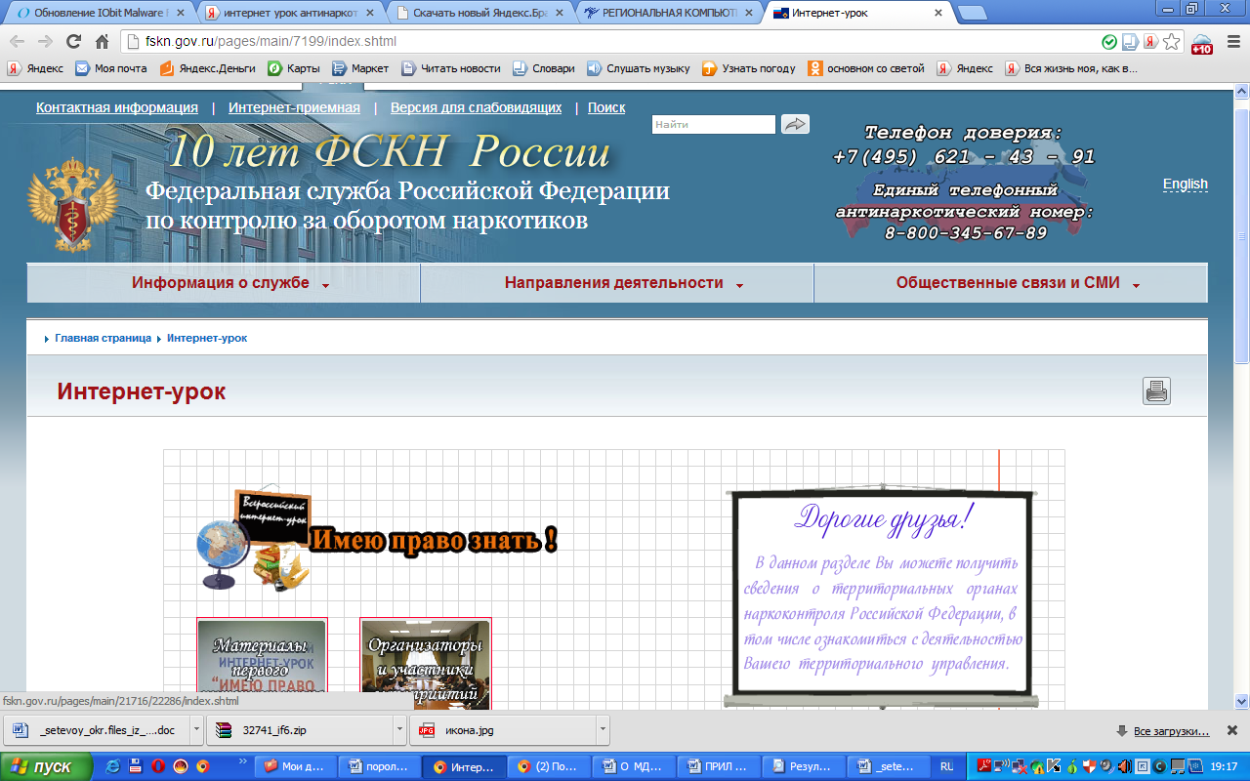

Рубрики Интернет-урока: *(объяснение по каждой рубрике)*

1. **Анкета  участника Интернет-урока.**

Данную анкету мы заполним с вами в конце урока в анонимной форме, высказав тем самым индивидуальную позицию по рассматриваемому вопросу.

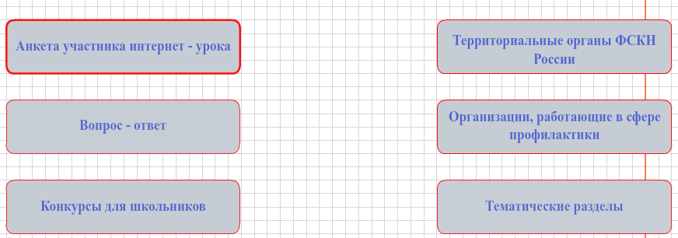

1. **Вопрос- ответ.**

Ребята! В разделе «Вопрос-ответ»,  каждый школьник может задать вопрос и получить на него квалифицированный ответ специалиста, а также,  на сайте размещены адрес Интернет-приемной ФСКН России и номер телефона доверия, куда вы может обратиться по любым вопросам, в том числе, связанным с фактами незаконного оборота наркотических средств и немедицинского потребления наркотиков.

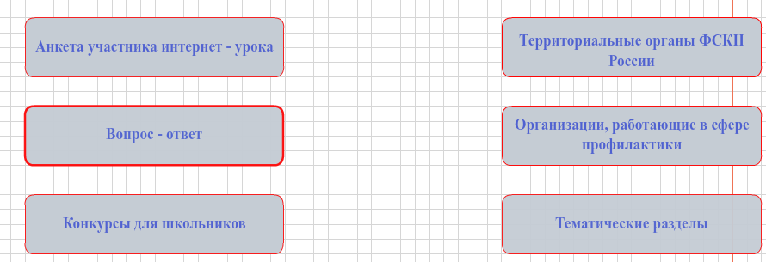

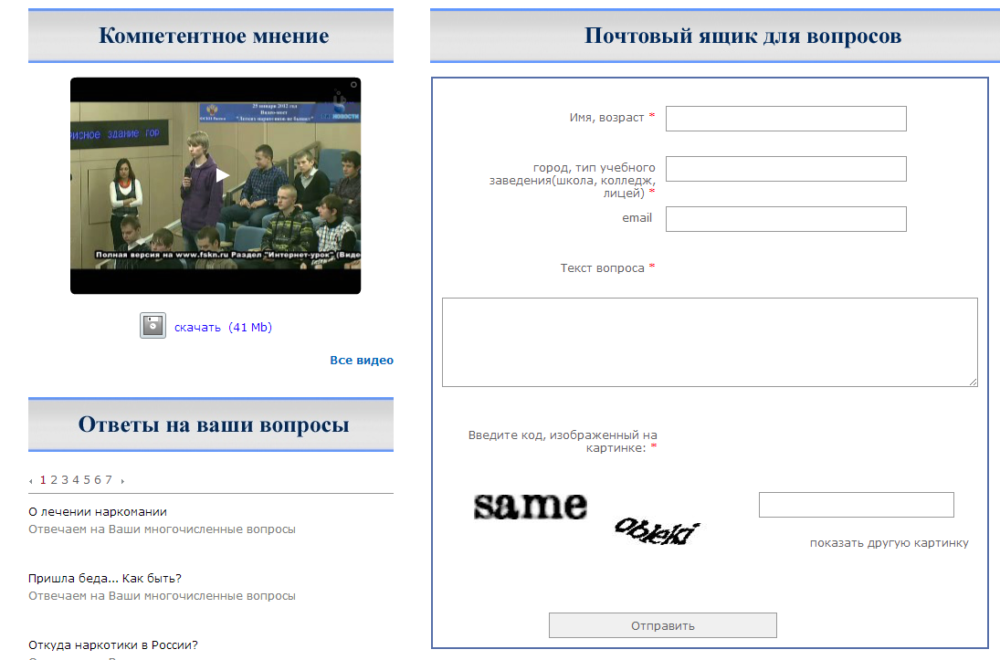

1. **Конкурсы для школьников.**

В данном разделе вы найдете ряд конкурсов, непосредственно в которых вы можете принять участие, а также повлиять на результат их проведения.

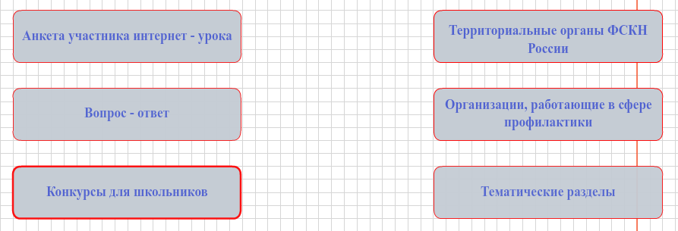

1. **Территориальные органы ФСКН России.**

Этот раздел мы рассмотрим с вами более подробно *(дети заходят в раздел).* Здесь, в первую очередь, вы можете получить сведения о всех территориальных органах наркоконтроля Российской Федерации.  Через интерактивную карту страны у вас есть возможность ознакомиться с Управлением ФСКН России по Московской области – а также зайти на его официальный сайт. Выбираем пункт «Центральный округ», в всплывающем меню находим «Московскую область», и знакомимся с материалами раздела *(учащиеся выполняют рекомендации учителя).* На сайте имеется необходимая вся контактная информация: место расположения, телефон доверия и номер дежурной части, предоставлена возможность отправить сообщение через Интернет. Также через Интерактивную карту области можно обратиться непосредственно в ваш межрайонный отдел. На все вопросы вам обязательно ответят компетентные специалисты.

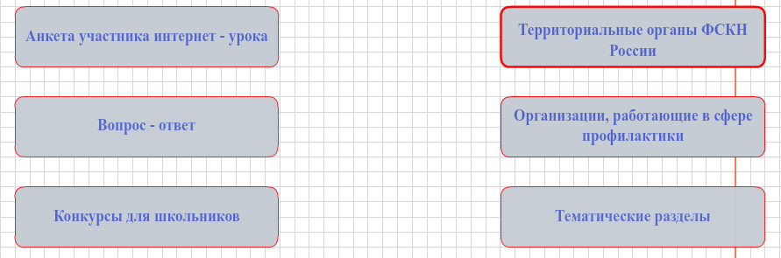

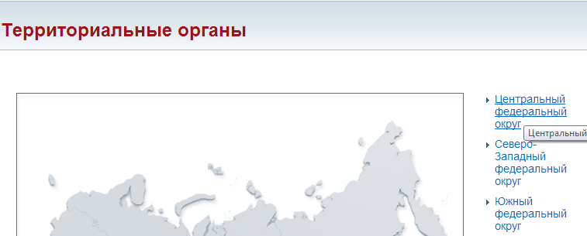

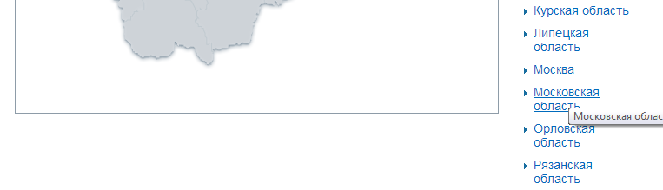

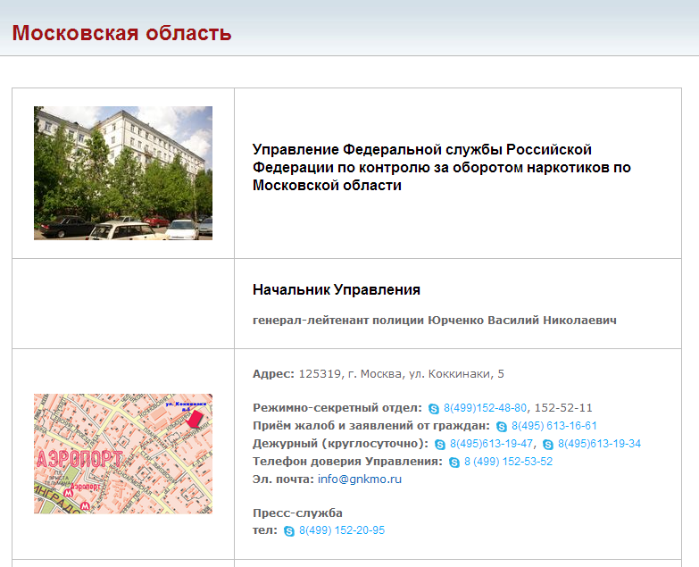

1. **Организации, работающие в сфере профилактики наркомании.**

По такой же схеме, с помощью интерактивной карты, вы можете получить информацию об общественных организациях и молодежных движениях страны, в том числе и вашего региона.

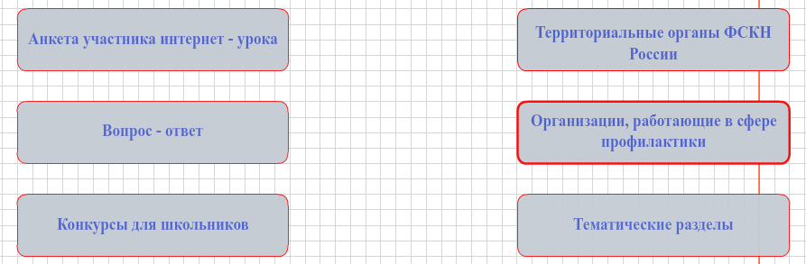

1. **Тематические разделы.**

***Учитель:*** В них размещена необходимая для Вас справочная информация о негативных медицинских, социальных и морально-нравственных аспектах, связанных с наркоманией, в том числе тематические видеоматериалы, компьютерные игры.

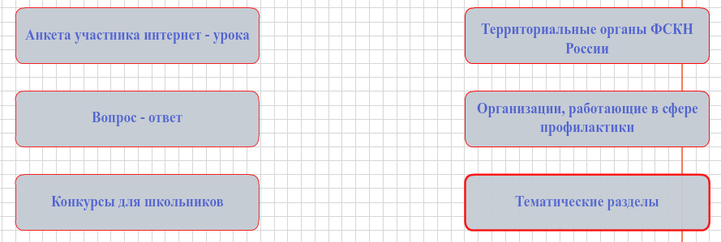

Для каждой возрастной группы разработан подраздел, содержащий свой набор материалов по теме. В разделе для школьников старше 16 лет содержится информация об опасных последствиях потребления наркотических средств и психотропных веществ, а также степени ответственности граждан, предусмотренной нормативными правовыми актами, аналитические материалы и тематическая публицистика.

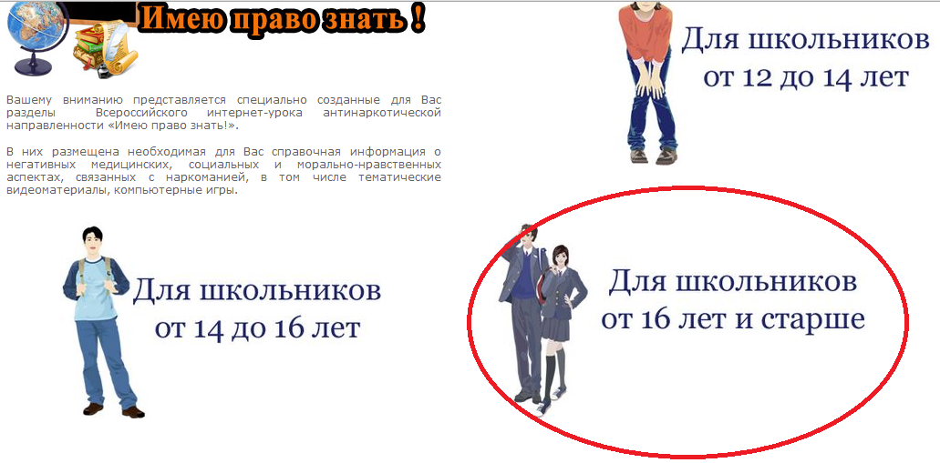

В разделе «Антинаркотические видеофильмы» вы можете познакомиться с видеоматериалами, в которых наиболее наглядно продемонстрировано пагубное влияние наркотиков на жизнь и здоровье людей. Например, в первом видеофрагменте о победе над смертельно опасным недугом рассказывает  в своей исповеди бывшая наркозависимая. Я предлагаю просмотреть представленный на сайте фрагмент фильма «Территория безопасности».

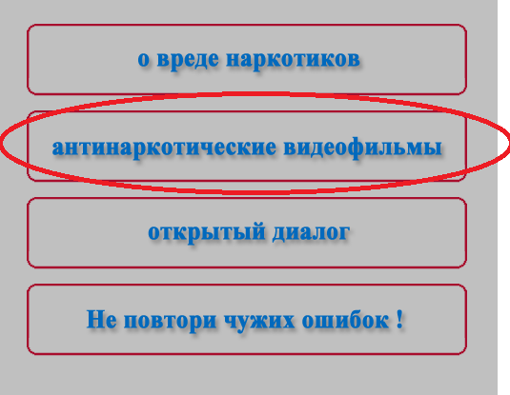

*Демонстрация фрагмента фильма «Территория безопасности» (10-15 мин)*

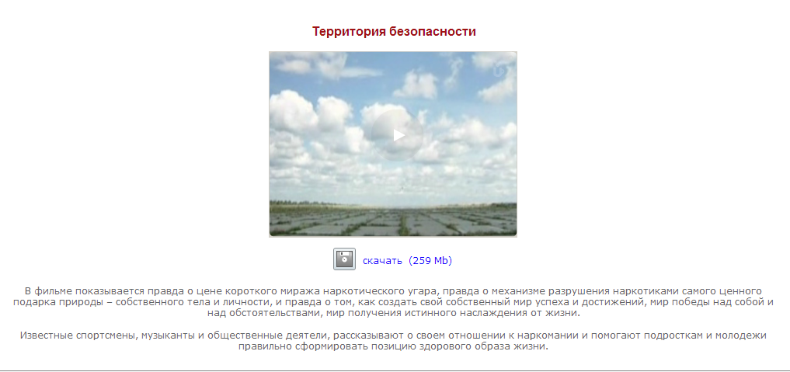

*Краткое пояснение о продолжении фильма:*

***Учитель:*** Меняется круг общения, меняются интересы, все мысли сводятся к одному: «Как добыть новую дозу?» Кто-то ищет деньги преступным путем, как правило, большинство наркоманов являются распространителями наркотиков. Вырученные суммы траться не на инвестирование проектов, не на развитие собственного бизнеса и даже не на оплату семестра в университете. Цель наркоторговца – заработать на очередную дозу для себя. Наркотики ломают будущее, все без исключения наркоманы понимают, что в свое время их обманули, проклинают тот день, когда попробовали свою первую дозу. Написано немало литературы, проводится большое количество мероприятий по профилактике наркомании, но в то же время количество наркоманов в мире стремительно растет. А что вы думаете по этому поводу?

*Обсуждение:*

1. Какие впечатления произвел на вас представленный фрагмент фильма?
2. Как вы думаете, что толкает людей на этот путь?
3. Какое решение проблемы вы видите?

*(Учащиеся отвечают на поставленные вопросы, высказывают свое мнение)*

***Учитель:*** Дискутировать на тему, что же толкает людей на разрушение собственных жизней, можно до бесконечности долго. На мой взгляд, все беды начинаются с неправильно спланированного времени. Человек, который знает, чего хочет, который стремиться построить светлое будущее, не найдет места в своем графике для употребления наркотиков. Каждый из нас выбирает свой путь. Кем стать, чем заполнить свой досуг, с кем общаться. И я хочу, чтобы сегодня вы, глядя на тех людей, которые осознанно искалечили свои судьбы, погубили за короткие сроки здоровье и деградировали, сделали свои выводы. А стоит ли так рисковать? Та ли это жизнь, о которой вы мечтаете?

***III этап. Подведение итогов.***

***Учитель:*** Сегодня мы более подробно узнали о проблеме всего человечества – наркомании. Интернет урок практикуется в нашем государстве уже не первый год. По итогам опроса первых участников данного мероприятия большинство опрошенных школьников проголосовали за введение в школах обязательного тестирования на предмет употребления наркотиках. В этом случае появляется возможность максимально оперативно выявить потенциальных наркоманов и оказать им своевременную помощь. Считаете ли вы это рациональным и нужным аспектом?

*(учащиеся отвечают на поставленный вопрос, мотивирую свою точку зрения)*

Завершая наш урок, я предлагаю вам заполнить специальную анонимную анкету для участников и самостоятельно поработать с интернет-ресурсами в рассмотренных разделах. (<http://www.fskn.gov.ru/pages/main/7199/10510/index.shtml> )

*(Учащиеся по очереди заполняют анкету на сайте ФСКН)*

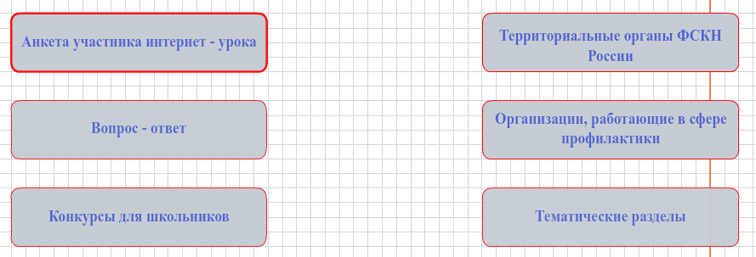

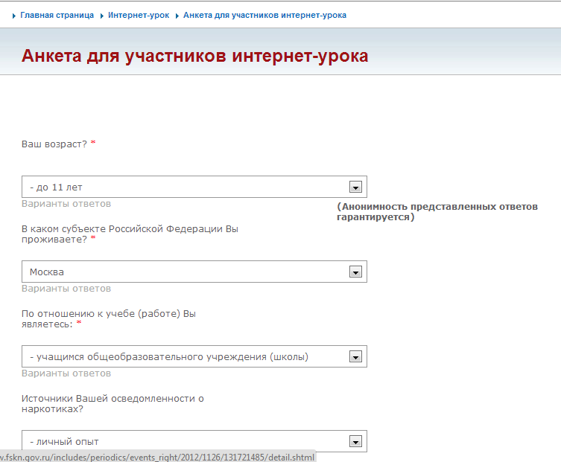

Подведение итогов урока.  
Проблемные вопросы для обсуждения:  
-    Как можно избежать наркотической зависимости?  
-    Куда нужно обращаться, если тебе предлагаются наркотики?  
-    Нужно ли бороться с наркотиками, если ты убежден, что тебя это не коснется?  
-    Должен ли быть наркоман в изоляции?

На рабочем месте у каждого из вас есть лист бумаги, на котором я хочу, чтобы вы сформулировали и написали мысль, которая присутствует в голове на момент окончания нашего урока.

*(Учащиеся выполняют задание и вывешивают результаты на магнитную доску)*

Домашнее задание. Подготовить по желанию : буклет «Если бы я был президентом…», эссе, видео ролики по теме: «Наркомания- это зло!»

Спасибо за внимание!

*Список использованных источников информации:*

1. *Официальный сайт Федеральной службы РФ по контролю за оборотом наркотиков http://fskn.gov.ru/pages/main/7199/index.shtml*